四川省仪陇中学校教学设计表
备课时间： 2025.2.1
年 级 |  | 高20 24 级 |  | 学 科 |  | 地理
课题名称 |  | 农业区位因素 |  | 课 型 |  | 新授课
设 计 者 |  | 代红梅 |  | 课 时 |  | 第 1 课时
育 人  目 标 |  | 理解环境与农业生产活动的关系，树立因地制宜的、可持续发展的农业发展观
学 习  目 标 |  | ①学习农业区位的概念,认识不同地区农业生产条件的差异及形成原因。
 |  | ②结合学生所在的地区农业生产的类型，分析农业区位因素对农业生产的综合影响。
 |  | ③调查本地区农业生产的情况，能对不同农业活动进行合理的区位选择和评价。
学 习  重 点 |  | 能够分析农业区位因素对农业生产的具体影响 |  | 学 习  难 点 |  | 能够分析农业区位因素对农业生产的具体影响
核 心  问 题 |  | 分析农业区位因素对农业生产的具体影响
课 时  目 标 |  | ①学习农业区位的概念,认识不同地区农业生产条件的差异及形成原因。
 |  | ②结合学生所在的地区农业生产的类型，分析农业区位因素对农业生产的综合影响。
 |  | ③调查本地区农业生产的情况，能对不同农业活动进行合理的区位选择和评价
教学过程
 | 学习内容 |  | 教师活动 |  | 学生活动 |  | 设计意图
任务一 | 新课导入 |  | 【课程导入】“世界蚕桑看中国，中国蚕桑看江浙”。为什么我国最大的桑蚕生产基地由江浙地区转移到广西呢？ |  | 学生思考：为什么我国最大的桑蚕生产基地由江浙地区转移到广西呢？ |  | 通过课本上的案例，做为新科导入的内容，更好的使学生认识到教材的重要性。
任务二 | 基础预热-农业区位因素 |  | 讲解农业生产的概念和特点，引导学生填写导学案：农业区位因素 |  | 填写导学案：农业区位因素：自然和人文因素 |  | 本环节主要依靠学案（导学案）让学生自主预习完成，培养学生的自主学习和分析的能力
任务三 | 探究农业区位因素 |  | 探究一：向同学们展示不同农产的生产过程，不同地区的农业景观；  探究二：下图为我国不同地区耕作制度的分布图等探究问题。 |  | 分成小组讨论探究农业区位因素 |  | 本环节主要通过活动探究的形式，将学生分成6各小组进行讨论性学习，并根据自己的谈论完成对应的问题，充分发挥学生的主动性，调动学生的积极性。
任务四 | 课堂总结与练习 |  | 教师进行课堂总结和展示练习题。 |  | 总结知识、完成练习。 |  | 本环节主要设置较为经典的题型进行当堂考核，检验学生对知识的掌握和运用能力
作 业  设 计 |  | 完成相应课时作业
板 书  设 计 |  | 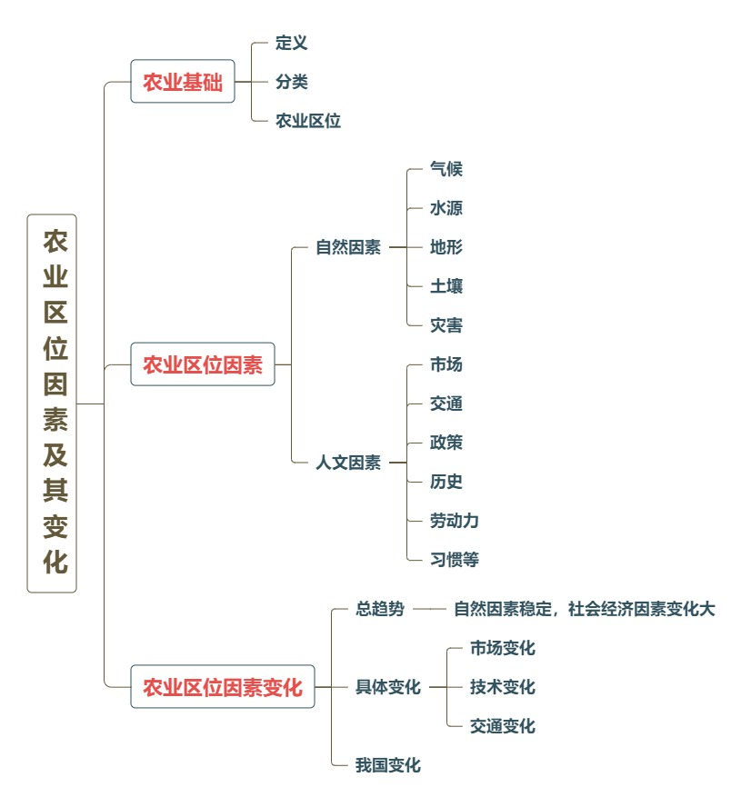
教 学
反 思

